Федеральное государственное бюджетное образовательное учреждение

высшего образования

«Хакасский государственный университет им Н.Ф. Катанова»

(ФГБОУ ВО «ХГУ им. Н.Ф. Катанова»)

Институт непрерывного педагогического образования

Колледж педагогического образования, информатики и права

ПЦК _естественнонаучных дисциплин, математики и информатики_______________

**ОТЧЕТ**

о прохождении ___учебной ___практики

ПМ.02 Осуществление интеграции программных модулей

Сроки практики: с «16» мая 2022 г. по «28» мая 2022 г.

Специальность_09.02.07 Информационные системы и программирование_____

Студента(ки) __Рольгайзер А. П.__

(ФИО)

__3___курса _И31__группы

Дата защиты отчета

«28» мая 2022г.

Отметка_______________

Групповой руководитель

________________/__Заливаха А.В._

подпись расшифровка

Абакан, 2022г.

**ЛИСТ ИНСТРУКТАЖА**

**обучающегося по ознакомлению с требованиями охраны труда,**

**техники безопасности, пожарной безопасности,**

**правилами внутреннего трудового распорядка**

**студент _Рольгайзер А. П._ гр. И31**

|  |  |  |  |  |  |
| --- | --- | --- | --- | --- | --- |
| Название организации | Дата проведения инструк-тажа | Вид инструктажа (вводный, первичный  на рабочем месте, повторный) | Фамилия И.О.,  должность лица, проводившего инструктаж | Подпись | |
| инструкти-рующего | обучаю-щегося |
| ФГБОУ ВО «ХГУ им. Н.Ф. Катанова»  КПОИиП | 14.05.2022 | вводный первичный | Заливаха А.В.,  преподаватель |  |  |

Групповой руководитель

практики от Университета ______________________ _____Заливаха А.В.____

*подпись расшифровка подписи*

|  |  |
| --- | --- |
| СОГЛАСОВАНО  Руководитель практики от  ФГБОУ ВО «ХГУ им. Н.Ф. Катанова»,КПОИиП  *(название профильной организации)*  __________________ __Пронькина О.В.______  *подпись расшифровка подписи*  «_16_» мая 2022г. |  |

МП

**ИНДИВИДУАЛЬНОЕ ЗАДАНИЕ**

**обучающегося, выполняемое в период практики**

1. Ф.И.О. обучающегося _Рольгайзер Александр Петрович___________________________
2. Специальность_*09.02.07 Информационные системы и программирование* ______________
3. Курс ___3______
4. Вид практики *_________учебная*_______________________________________________

*(учебная; производственная)*

1. Тип практики__ *ПМ.02 Осуществление интеграции программных модулей* ______________________________

*(практика по получению профессиональных умений и опыта профессиональной деятельности; научно-исследовательская; преддипломная и др)*

1. Сроки прохождения практики____ *«16» мая 2022 г. по «28» мая 2022 г.*______________
2. Место прохождения практики *ФГБОУ ВО «ХГУ им. Н.Ф. Катанова», ИНПО, КПОИиП__*
3. Содержание и планируемые результаты практики:

9.1. В результате прохождения практик у обучающийся должны сформироваться следующие компетенции:

*ОК.01 Выбирать способы решения задач профессиональной деятельности, применительно к различным контекстам.*

*ОК.2 Осуществлять поиск, анализ и интерпретацию информации, необходимой для выполнения задач профессиональной деятельности.*

*ОК.3 Планировать и реализовывать собственное профессиональное и личностное развитие.*

*ОК.4 Работать в коллективе и команде, эффективно взаимодействовать с коллегами, руководством, клиентами.*

*ОК.5 Осуществлять устную и письменную коммуникацию на государственном языке с учетом особенностей социального и культурного контекста.*

*ОК.6 Проявлять гражданско-патриотическую позицию, демонстрировать осознанное поведение на основе традиционных общечеловеческих ценностей, применять стандарты антикоррупционного поведения.*

*ОК.7 Содействовать сохранению окружающей среды, ресурсосбережению, эффективно действовать в чрезвычайных ситуациях.*

*ОК.8 Использовать средства физической культуры для сохранения и укрепления здоровья в процессе профессиональной деятельности и поддержания необходимого уровня физической подготовленности.*

*ОК.9 Использовать информационные технологии в профессиональной деятельности.*

*ОК.10 Пользоваться профессиональной документацией на государственном и иностранном языке.*

*ПК 2.1 Разрабатывать требования к программным модулям на основе анализа проектной и технической документации на предмет взаимодействия компонент.*

*ПК 2.4 Осуществлять разработку тестовых наборов и тестовых сценариев для программного обеспечения.*

*ПК 2.5 Производить инспектирование компонент программного обеспечения на предмет соответствия стандартам кодирования.*

9.2 В течение всего срока прохождения практик обучающийся должен выполнить следующие виды работ с предоставлением отчетной документации:

| №  п/п | Виды деятельности обучающегося | Планируемые результаты  (умения, навыки, приобретение опыта) | Форма отчетной документации | Сроки выполнения |
| --- | --- | --- | --- | --- |
| 1. | Изучение функционирования информационной системы | Умение:   * проводить анализ предметной области; * разрабатывать и оформление техническую документацию; * выстраивать архитектуру программного средства; | *Раздел отчета по практике* | *1 неделя* |
| 2. | Проектирование и разработка тестовых наборов для программного продукта | Умение;   * проводить тестирование программного обеспечения в процессе внедрения и эксплуатации; * разрабатывать тестовые наборы и тестовые сценарии и проводить тестирование программы; * модификации структуры и компонентов БД в соответствии с заданием. | *Раздел отчета по практике* | *2 неделя* |
| 3 | Разработка отчетной документации | Навыки описания хода проверки с результатами ошибок и изменений; | *Раздел отчета по практике* | *2 неделя* |

Обучающийся ______________________ ______________________________

*подпись расшифровка подписи*

Групповой руководитель

практики от Университета ______________________ ___Заливаха А.В.______

*подпись расшифровка подписи*

**СОДЕРЖАНИЕ**

1. Дневник производственной практики 6
2. Характеристика обучающегося 8
3. Отчет по производственной практике 10
4. Приложения 30

Федеральное государственное бюджетное образовательное учреждение

высшего образования

«Хакасский государственный университет им. Н.Ф. Катанова»

(ФГБОУ ВО «ХГУ им. Н.Ф. Катанова»)

Институт непрерывного педагогического образования

Колледж педагогического образования, информатики и права

ПЦК естественнонаучных дисциплин, математики и информатики

**ДНЕВНИК**

производственной практики по профессиональному модулю

**ПМ.02 Осуществление интеграции программных модулей**

обучающегося 3 курса группы И-31

Специальность 09.02.07 Информационные системы и программирование

____________Рольгайзер Александр Петрович______________

(ФИО)

Абакан 2022

|  |  |  |  |
| --- | --- | --- | --- |
| Дата | Виды работы | Подпись руководителя | Примечания |
| 16.05 | Установка программы. |  |  |
| 17.05 | Выявлять проблемы совместимости ПО. |  |  |
| 18.05 | Установка необходимого ПО для работы программы. |  |  |
| 19.05 | Изучение базы данных. |  |  |
| 20.05 | Разработка диаграммы модульной архитектуры. |  |  |
| 21.05 | Разработка use-case диаграммы. |  |  |
| 23.05 | Оценка качества функционирования информационной системы. |  |  |
| 24.05 | Проведения тестирования программы. |  |  |
| 25.05 | Заполнение тестовой документации. |  |  |
| 26.05 | Разработка программной документации для пользователей в виде инструкции. |  |  |
| 27.05 | Написание отчета отчёта. |  |  |
| 28.05 | Загрузка проекта в репозиторий github. |  |  |
|  |  |  |  |

**ХАРАКТЕРИСТИКА**

Обучающегося 3 курса

ИНПО, КПОИиП ХГУ им. Н.Ф.Катанова

Специальность 09.02.07 Информационные системы и программирование

**____________________**Рольгайзер Александр Петрович**__________________**

(ФИО)

1. **База практики: _________________________­­­____________________**
2. **Выполняемая работа: ___________________________________________ _________________________________________________________________________________________________________________________________________________________________________________________________________________________________________________________**
3. **Отношение обучающегося к работе: ___________________________ __________________________________________________________________________________________________________________________________________________________________________________________________________________________________________________________________________________________________________________________**
4. **Положительные стороны и основные пробелы в работе:______________________________________________________________________________________________________________________________________________________________________________________________________________________________________________________________________________________________________________________________________________________________________________________________________**
5. **Рекомендуемая оценка: ___________**

Руководитель практики:

Директор организации:

М.П.

**ОТЧЕТ**

обучающегося-практиканта 3 курса группы __И31__

Специальность 09.02.07 Информационные системы и программирование

__________________ Рольгайзер Александр Петрович _________________

(ФИО)

1. Описание архитектуры проекта с построением диаграмм различного вида (ER и диаграммы модулей)

Для реализации ПО была разработана модульная архитектура (рис. 1).

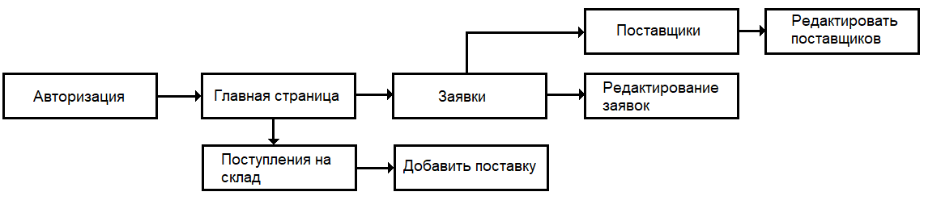

Рисунок 1 – Модули ПП.

Приложение поддерживает работу только одного пользователя – администратора. Для наглядного представления о возможностях пользователя составлена Use-case диаграмма (рис. 2).

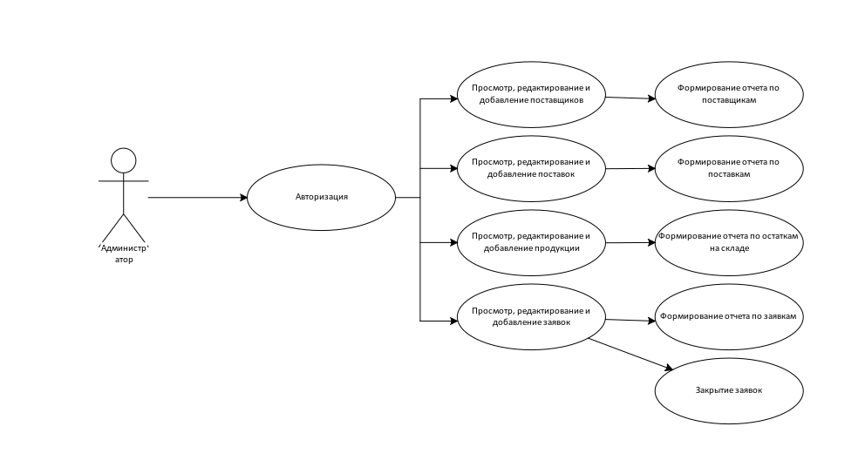

Рисунок 2 – Use-case диаграмма пользователей.

Для работы приложения в MS Office Access разработана база данных содержащая 8 таблиц (рис. 3).

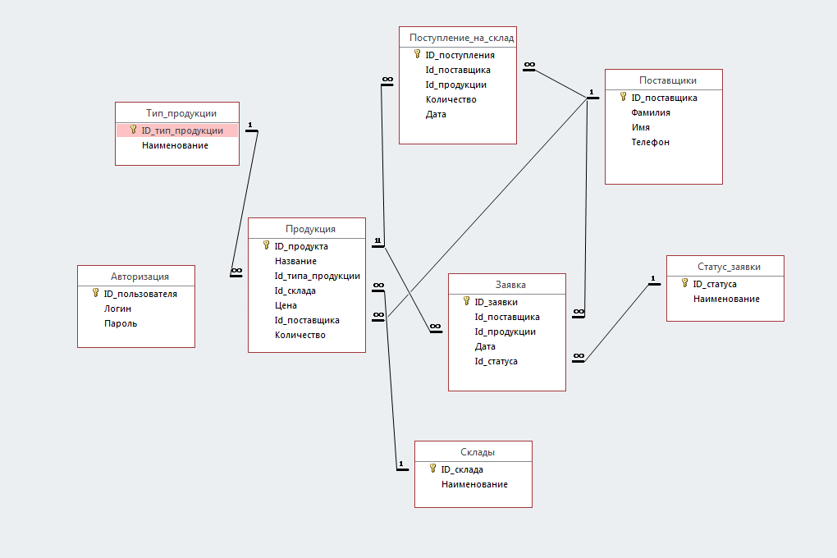

Рисунок 3 – ER диаграмма.

1. Оценка качества функционирования информационной системы. Опишите перечень ошибок и отказов (скрин ошибки и пояснение фатальная ошибка или можно решить).

* При нажатии на кнопки “Добавить продукцию” и “Редактировать продукцию” в главном меню не происходит никаких действий, что делает невозможным по задумке добавления и редактирования продукции.
* Кнопки по формированию отчетов не работают, возможно из-за отсутствия на ПК программы MS Excel, из-за чего они не могут сформироваться.

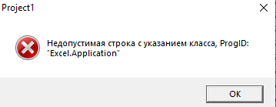

Рисунок 4 – Окно с ошибкой.

1. Анализ приложений на совместимость и выявления проблем совместимости ПО (перечень того, что должно быть установлено на ПК пользователя)

* Приложения не запускается на Windows 10, если не установить Microsoft Access Database Engine 2010 Redistributable версию x32
* Для формирования отчётов нужен MS Excel.

1. Модификация структуры и компонентов на этапе сопровождения ПО (какие предложения по изменению в следующей версии ПО)

* Сделать возможность формирования отчетов в блокноте.
* Исправить ошибку с кнопками, описанную выше.

1. Разработка программной документации для пользователей в виде инструкции по сопровождению или администрированию.

Инструкция для пользователя

При запуске приложения открывается окно авторизации, оно содержит поля для ввода логина и пароля, а также кнопку для входа в приложение (рис. 5.1).

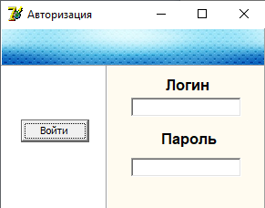

Рисунок 5.1 – Окно авторизации.

Единственный пользователь является админом, при вводе правильного логина и пароля открывается окно с главным меню, где можно просматривать и редактировать товар и содержащим 5 кнопок: заявки, поступления на склад, редактировать продукцию, добавить продукцию, Остатки по складу. Неработающими являются кнопки: добавить продукцию, редактировать продукцию, и остатки по складу. Также имеется поле поиск по товару которое осуществляет поиск по первым буквам в названии, и элемент меню программа, в котором находится пункт выход, который закрывает программу (рис. 5.2a, рис. 5.2b).

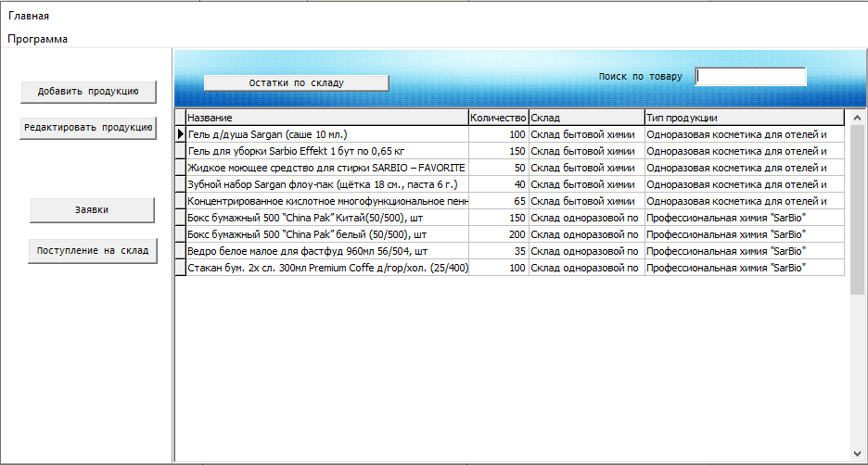

Рисунок 5.2a – Главное меню.

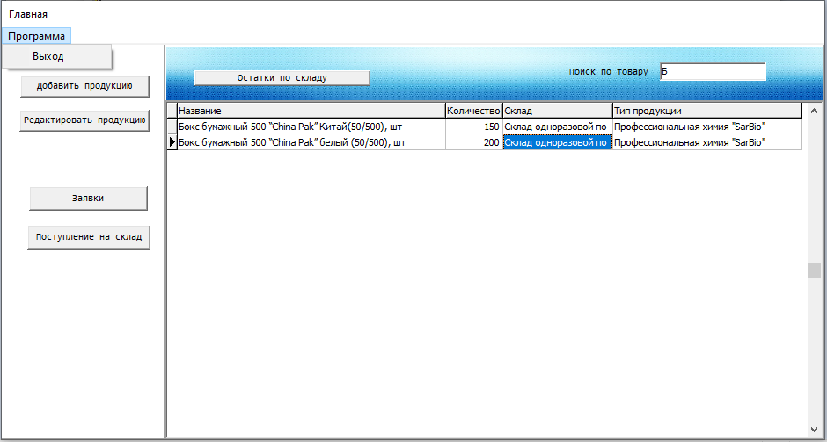 Рисунок 5.2b – Поиск по первой букве и пункт выход.

Кнопка “Заявки” открывает окно “заявки”, где можно просматривать и редактировать список заявок и содержащим 4 кнопки: добавить заявку, завершить, поставщики, отчет о заявках. Неработающими являются кнопка отчет о заявках. Кнопка “Завершить” меняет значение выбранного поля в столбце статус на значение “завершена” Также при редактировании появляется выпадающий список с допустимыми значениями (рис. 5.3).

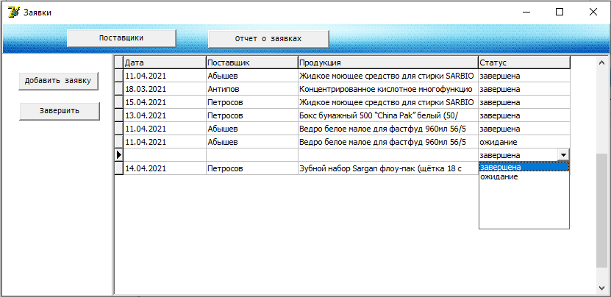

Рисунок 5.3 – Окно со списком заявок.

Кнопка “Добавить заявку” открывает окно редактирование заявок, позволяющее добавлять и сохранять заявки в программе. Имеет 4 поля для ввода значений из выпадающего списка: поставщик, продукция, статус, дата. И кнопку “Сохранить” добавляющую заявку в список (рис. 5.4).

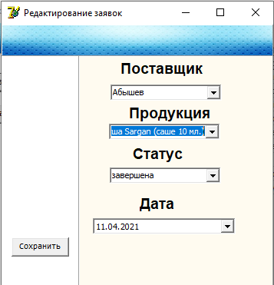

Рисунок 5.4 – Окно для редактирования списка студентов.

Кнопка “поставщики” открывает окно поставщики, где можно просматривать и редактировать список поставщиков и содержащим 3 кнопки: добавить, редактировать, отчет о поставщиках. Неработающими являются кнопка “Отчет о поставщиках” (рис. 5.5).

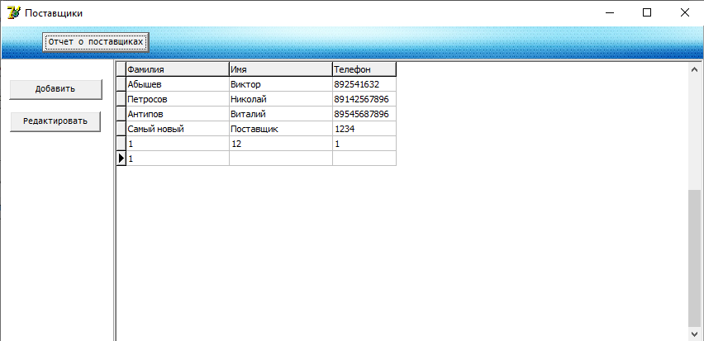

Рисунок 5.5 – Окно поставщики со списком.

Кнопка “Добавить” и “Редактировать” открывает окно “Редактировать поставщиков”, позволяющее редактировать, добавлять и сохранять поставщиков в программе. Имеет 3 поля для ввода значений: фамилия, имя, телефон. И кнопку “сохранить” либо добавляющую поставщика в список, либо меняющею значение уже существующих поставщиков в зависимости от того какая кнопка была выбрана до этого (рис. 5.6).

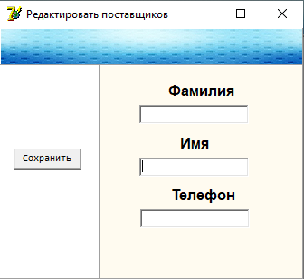

Рисунок 5.6 – Окно для редактирования и добавления поставщиков.

Если в главном меню нажать копку “Поступление на склад” откроется окно “Поступление на склад”, где можно просматривать и редактировать записи о поступлении и содержащим 2 кнопки: добавить поступление, отчет о поступлениях. Неработающей кнопкой являются кнопка “Отчет о поступлениях” (рис. 5.7).

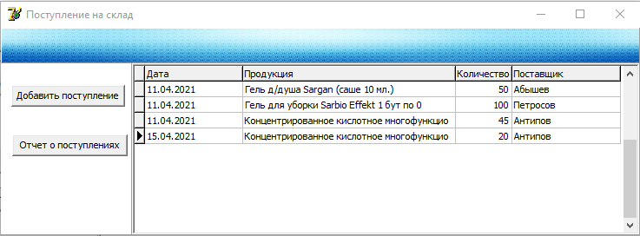

Рисунок 5.7 – Окно для просмотра списка поступлений.

Кнопка “Добавить Поступление” открывает окно “Добавить поставку” позволяющее добавлять и сохранять поступления в программе. Имеет 3 поля для ввода значений из выпадающего списка и одно для ввода с клавиатуры: поставщик, продукция, количесвто, дата. И кнопку “Сохранить” добавляющую поставку в список поставок (рис. 5.8).

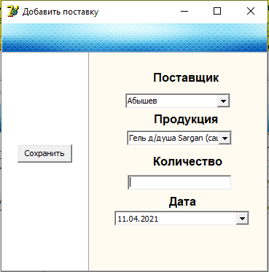

Рисунок 5.8 – Окно для добавления поставок.

**6 Тестовая документация**

Описаны пять сценариев тестирования. Для описания тестовых сценариев использован шаблон testing-template.docx. Готовый документ представлен в приложении.

## Аннотация теста

|  |  |
| --- | --- |
| **Название проекта** | Project1 |
| **Рабочая версия** | 1.0 |
| **Имя тестирующего** | Рольгайзер А. П. |
| **Дата(ы) теста** | 25.05.2022 |

## Тестовый пример #1:

|  |  |
| --- | --- |
| **Тестовый пример #** | ТС_ПИ_1 |
| **Приоритет тестирования** | Высокий |
| **Заголовок/название теста** | Подтвердите страницу авторизации с действительным именем пользователя и паролем. |
| **Краткое изложение теста** | Должен произойти переход к главному меню проекта при вводе действительных имени и пароля |
| **Этапы теста** | 1. Запуск проекта 2. Ввод действительного имени и пароля 3. Результат |
| **Тестовые данные** | Login = admin, password=1234 |
| **Ожидаемый результат** | Переход к главному меню |
| **Фактический результат** | Переход к главному меню |
| **Статус** | Зачет |
| **Предварительное условие** | Имя пользователя и пароль должны быть верными |
| **Постусловие** | проект открыт на окне “Главное меню” |
| **Примечания/комментарии** |  |

## Тестовый пример #2:

|  |  |
| --- | --- |
| **Тестовый пример #** | ТС_ПИ_2 |
| **Приоритет тестирования** | Средний |
| **Заголовок/название теста** | Подтвердите страницу авторизации с недействительным именем пользователя и паролем. |
| **Краткое изложение теста** | Должно открытся окно с ошибкой при вводе не действительных имени и пароля |
| **Этапы теста** | 1. Запуск проекта 2. Ввод недействительного имени и пароля 3. Результат |
| **Тестовые данные** | Login = 1, password=1 |
| **Ожидаемый результат** | Открытия окна с ошибкой |
| **Фактический результат** | Открытия окна с ошибкой |
| **Статус** | зачёт |
| **Предварительное условие** | Имя пользователя и пароль неверны |
| **Постусловие** | В проекте открылось окно с ошибкой |
| **Примечания/комментарии** |  |

## Тестовый пример #3:

|  |  |
| --- | --- |
| Тестовый пример **#** | ТС_ПИ_3 |
| **Приоритет тестирования** | Средний |
| **Заголовок/название теста** | Открытие окна добавления продукции |
| **Краткое изложение теста** | Должно открыться окно добавления продукции при нажатии на кнопку “Добавить продукцию” |
| **Этапы теста** | 1. Авторизоваться и открыть главное меню 2. Нажать на кнопку “Добавить продукцию” 3. Результат |
| **Тестовые данные** | Имя пользователя и пароль для подтверждения входа. |
| **Ожидаемый результат** | Открытие окна добавления продукции |
| **Фактический результат** | Ничего не произошло |
| **Статус** | Незачёт |
| **Предварительное условие** | Авторизация в программе |
| **Постусловие** |  |
| **Примечания/комментарии** |  |

## Тестовый пример #4:

|  |  |
| --- | --- |
| Тестовый пример **#** | ТС_ПИ_4 |
| **Приоритет тестирования** | Средний |
| **Заголовок/название теста** | Открытие окна редактирования продукции |
| **Краткое изложение теста** | Должно открыться окно редактирования продукции при нажатии на кнопку “Редактировать продукцию” |
| **Этапы теста** | 1. Авторизоваться и открыть главное меню 2. Выбрать нужную строку для редактирования 3. Нажать на кнопку “Редактировать продукцию” 4. Результат |
| **Тестовые данные** | Имя пользователя и пароль для подтверждения входа. |
| **Ожидаемый результат** | Открытие окна редактирования продукции |
| **Фактический результат** | Ничего не произошло |
| **Статус** | Незачёт |
| **Предварительное условие** | Авторизация в программе |
| **Постусловие** |  |
| **Примечания/комментарии** |  |

## Test case #5:

|  |  |
| --- | --- |
| **Test Case #** | ТС_ПИ_5 |
| **Приоритет тестирования** | Низкий |
| **Заголовок/название теста** | Проверка поиска нужного товара |
| **Краткое изложение теста** | В главном меню в поле “Поиск по товару”ввести первые буквы одного товара из списка товаров |
| **Этапы теста** | 1. Авторизоваться и открыть главное меню 2. В поле “Поиск по товару”ввести первые буквы по товару 3. Проверить результаты поиска |
| **Тестовые данные** | Буквы “Ге” |
| **Ожидаемый результат** | В списке товаров будут отображаться только товары начинающиеся на буквы “Ге” |
| **Фактический результат** | В списке товаров отображаются только товары начинающиеся на буквы “Ге” |
| **Статус** | Зачёт |
| **Предварительное условие** | Авторизация в программе |
| **Постусловие** |  |
| **Примечания/комментарии** |  |

**7. Предоставление результатов**

Все практические результаты переданы путем загрузки файлов на предоставленный репозиторий системы контроля версий Github (<https://github.com/namegitrevo/practika>, studyformailrevo@gmail.com, 2VDVAKjybdTePCs). Практическими результатами являются:

* исходный код приложения,
* отчет в электронном виде,

Для оценки работы будет учитываться только содержимое репозитория. При оценке рассматриваются заметки только в электронном виде (readme.md).

Проект обязательно должен содержать описание в формате Markdown (в файле README-Template_rus.md). Заполните также дополнительную информацию о проекте и способе запуска приложения в файле readme.md.

Дата: _________________ Подпись студента: _______________